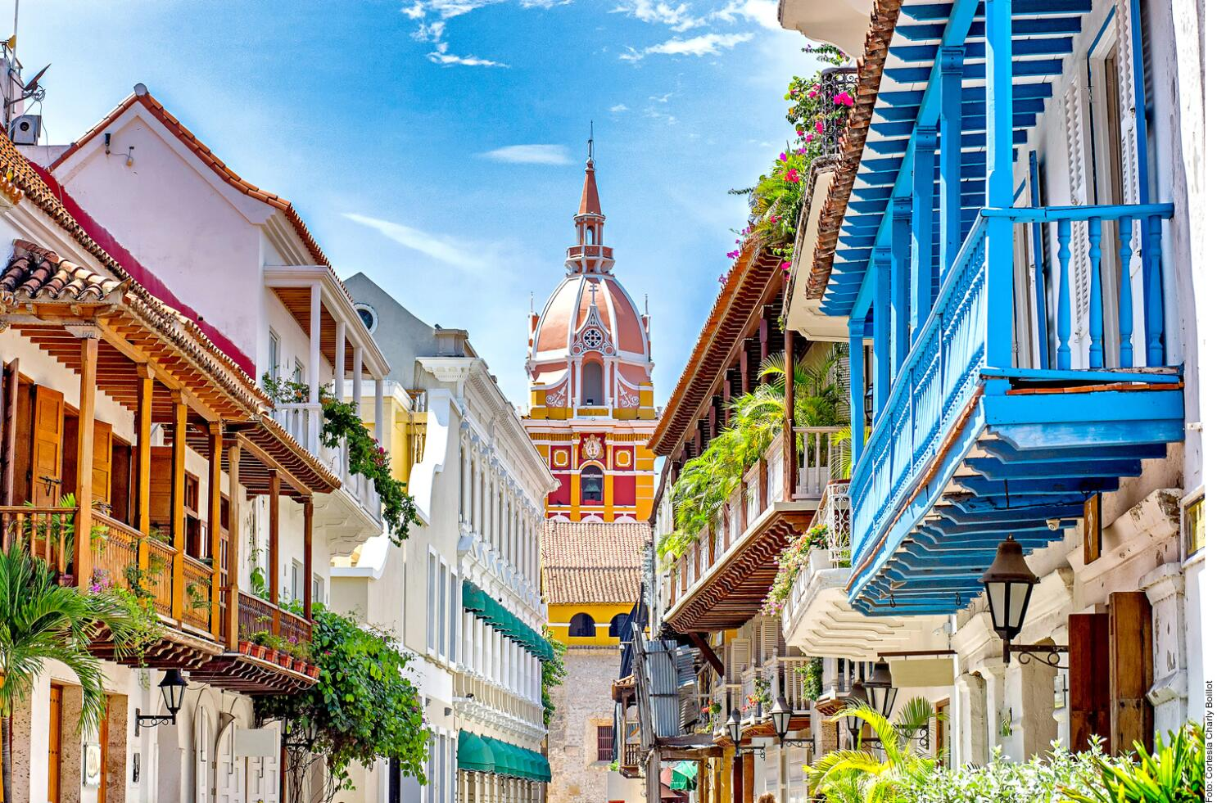

ALMA DE COLOMBIA FECHA:
Duración: 07 días
INCLUYE VUELOS INTERNACIONALES

FOLIO:
PRESUPUESTO PARA:
NUMERO:
CORREO:

- PAÍSES: COLOMBIA

- CIUDADES: BOGOTA – CARTAGENA

- FECHA DE SALIDA: DIARIAS

- ITINERARIO

DÍA 01
MÉXICO – BOGOTÁ
Cita en el aeropuerto de la Ciudad de México para abordar el vuelo con destino a Bogotá. Llegada, recepción y traslado
al hotel. Alojamiento.

DÍA 02
BOGOTÁ (City tour por Bogotá con Museo del Oro)
Desayuno. Recorrido panorámico y peatonal por el centro histórico de Bogotá a través de sus calles matizadas por
fachadas con estilos colonial y republicano. Ingreso al museo de arte del banco de la República donde se visita el museo Botero para observar una de las más reconocidas muestras de arte del maestro colombiano, continuación del recorrido por la Plaza de Bolívar donde se podrá admirar el Palacio de San Carlos, La Casa de Nariño, residencia del presidente de la República, la Catedral Primada, el Capitolio Nacional y el Palacio Liévano. Finalizaremos el recorrido con la visita al museo del Oro para recorrer sus salas en las cuales se exhiben piezas de la orfebrería Precolombina y uno de los más importantes del país. Regreso al hotel. Duración: 4 horas aprox. Nota: El día lunes está cerrado el museo del Oro y el martes está cerrado el museo Botero. Alojamiento

DÍA 03
BOGOTÁ
Desayuno. Día libre para actividades personales. Alojamiento.

DÍA 04
BOGOTÁ – CARTAGENA
Desayuno. A la hora indicada traslado al aeropuerto para abordar el vuelo con destino a Cartagena. Llegada, recepción
y traslado al hotel. Alojamiento.

DÍA 05
CARTAGENA (City Tour por Cartagena con Castillo de San Felipe)
Desayuno. El transporte estará realizando las paradas para recoger las personas en los hoteles ubicados en
Bocagrande y centro histórico únicamente. Realizará un recorrido panorámico por los principales barrios de la ciudad: Bocagrande, Castillogrande y Manga hasta llegar e ingresar al Castillo de San Felipe donde visitaremos una de las más importantes construcciones de ingeniería militar en la época de la colonia, continuación del recorrido con el ingreso a la Iglesia de San Pedro Claver; finalización del recorrido con un breve paseo peatonal por el sector amurallado donde podrá admirar sus lindas plazas, calles angostas y casas con sus balcones lindamente decorados con flores. Regreso al hotel. Duración: 4 horas aprox. Alojamiento. Salidas: 13:45. Centro histórico / 14:25. Bocagrande / 14:30. Laguito y Castillogrande. Nota 1: Los horarios de salida aplican de acuerdo con la ubicación del hotel donde este hospedado el pasajero. Aclaraciones: El recorrido puede variar por cierres de museos o temas operación cierres en el centro histórico sin previo aviso. Regreso al hotel. Alojamiento.

DÍA 06
CARTAGENA
Desayuno. Día libre para actividades personales. Alojamiento.

DÍA 07
CARTAGENA – MÉXICO
Desayuno. A la hora indicada traslado al aeropuerto para abordar el vuelo con destino a la Ciudad de México. FIN DE
NUESTROS SERVICIOS

HOTELES PREVISTOS (O SIMILARES)

CIUDAD | HOTELES TURISTA  ⭐️⭐️⭐️ | HOTELES PRIMERA  ⭐️⭐️⭐️⭐️ | HOTELES SUPERIOR  ⭐️⭐️⭐️⭐️⭐️ | HOTELES LUJO  ⭐️⭐️⭐️⭐️⭐️
BOGOTÁ | BEST WESTERN | EMBASSY SUITES | JW MARRIOTT | FOUR SEASON
CARTAGENA | DON PEDRO DE HEREDIA | ESTELAR CARTAGENA | LAS AMÉRICAS TORRE DE MAR | SOFITEL  SANTA CLARA

AVISOS DEL DESTINO:
•Opera con un mínimo de 2 pasajeros
•Nota: El día domingo se opera el ascenso al Cerro de Monserrate con entrada VIP con un adicional de USD 40 por persona.
•No incluye Entrada al Acuario de San Martin de Pajares
•No incluye impuesto de muelle: USD 12 aproximadamente
•La habitación triple consiste en una cama doble con cama extra plegable o sofá cama
•Nota: Formulario para ingreso a Colombia: https://apps.migracioncolombia.gov.co/pre-registro

SERVICIOS:
INCLUYE | NO INCLUYE
- Aéreo México –Bogotá- Cartagena – México  - Traslado aeropuerto – hotel – aeropuerto  - 03 noches de alojamiento en Bogotá con desayunos  - City Tour panorámico por Bogotá con Cerro Monserrate  - 03 noches de alojamiento en Cartagena con desayunos  - City Tour panorámico por Cartagena  - Seguro de asistencia en viaje AC100  - 01 maleta documentada de 23 kilos | - Ningún servicio no especificado  - Gastos personales  - Propinas

TARIFA POR PERSONA EN DOLARES:
CATEGORÍA | HOTELES TURISTA  ⭐️⭐️⭐️ | HOTELES PRIMERA  ⭐️⭐️⭐️⭐️ | HOTELES SUPERIOR  ⭐️⭐️⭐️⭐️⭐️ | HOTELES LUJO  ⭐️⭐️⭐️⭐️⭐️
DOBLE | 1,298 USD | 1,428 USD | 1,898 USD | 2,848 USD
TRIPLE | 1,238 USD | 1,348 USD | 1,698 USD | 2,988 USD
SENCILLA | 1,668 USD | 1,688 USD | 2,848 USD | 4,818 USD
MENOR (2 A 10 AÑOS) | 1,028 USD | 878 USD | 1,118 USD | 1,028 USD
Tipo de cambio xx.xx MXN al día xx.xx.xxxx, confirmar tipo de cambio del día al momento de reservar. Tarifa en USD vigente 24hrs. Mínimo 2 pasajeros.
PROGRAMA VÁLIDO PARA TERMINAR VIAJE EL 30 DE JUNIO DE 2026. APLICA SUPLEMENTO DESDE EL 01 DE DICIEMBRE AL 15 DE ENERO DE 2026. APLICA SUPLEMENTO EN SEMANA SANTA, PASCUA Y EN FECHAS DE CONGRESOS Ó EVENTOS ESPECIALES.

NOTAS IMPORTANTES:

• Es responsabilidad del pasajero contar con INE o pasaporte vigente, así como visados, vacunas y requisitos necesarios para realizar su viaje. Viaja Como Eres S.A de C.V no se responsabiliza por problemas derivados por la falta u omisión en el cumplimiento de estos requisitos.
• El orden de los servicios podría variar según disponibilidad aérea y/o terrestre.
• En caso de existir impuestos o tasas extras a pagar en destino, los mismos deben de ser cubiertos por el pasajero.
• La presente cotización no implica reserva ni bloqueo de lugares. Todas las tarifas están sujetas a disponibilidad al momento de realizar la reserva en firme dependiendo de la disponibilidad existente. Los precios indicados son de contado y están expresados en dólares estadounidenses (USD). El pago podrá realizarse mediante transferencia electrónica o depósito con cheque. Para más información sobre métodos de pago, condiciones y restricciones, comuníquese con nuestro personal autorizado.

TERMINOS Y CONDICIONES

Para consultar nuestras condiciones generales y contrato de adhesión, visite nuestra página web: https://www.pangeaviajes.mx/es-MX/

POLITICAS DE CANCELACIÓN

Pagos y anticipos no son reembolsables.
Se debe realizar el pago total de los servicios 40 días antes de la fecha de salida, consulta con tu asesor el pago inicial y los anticipos. Viaja Como Eres S.A de C.V., podrá cancelar automáticamente los servicios solicitados en esta cotización o el contrato si no se realizan los pagos conforme a lo acordado.

AVISO DE PRIVACIDAD
Los datos personales recabados serán tratados conforme a la Ley Federal de Protección de Datos Personales en Posesión de los Particulares y al Aviso de Privacidad disponible en disponibles en el siguiente enlace, https://www.pangeaviajes.mx/es-MX/

